《光源 光的传播》配套练习
一．选择题（共10小题）
1．下列物体中不属于光源的是（ ）
A．萤火虫 B．深海灯笼鱼 C．宇宙中的恒星 D．电影屏幕
2．下列物体属于光源的是（ ）
A．黑板 B．课本 C．火把 D．月亮
3．鸳江春泛为梧州市八景之一，被宋代大诗人苏东坡盛誉为“鸳鸯秀水世无双”。秋夜在鸳江春泛上散步，①明亮的路灯；②耀眼的车灯；③鸳鸯桥灯在江面上闪烁的倒影，都尽收眼底，不时抬头看看；④皎白的月亮，是一件多么舒心的事。下列物体中都属于光源的是（ ）
A．①③ B．②③ C．②④ D．①②
4．炎热的夏天人们总喜欢在“树荫”下乘凉，这“树荫”形成的原因是（ ）
A．光的直线传播 B．光的反射 C．光的折射 D．光的色散
5．在如图所示的四种现象中，由光的直线传播形成的是（ ）
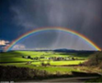
A．筷子在水中弯折B．山在水中的倒影 C．手的影子 D．天空中出现的彩虹
6．下列光现象与日食的形成原因不同的是（ ）
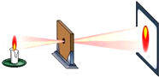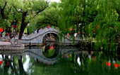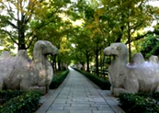
A．小孔成像 B．水中倒影 C．手影游戏 D．树下阴影
7．阳光灿烂的日子，行走在绿树成荫的街道上，常常见到地上有一些圆形的光斑，这些光斑是（ ）
A．树叶的影子 B．树叶的实像 C．太阳的虚像 D．太阳的实像
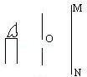
8．关于小孔成像，下面说法中正确的是（ ）
A．像的形状决定于小孔的形状 B．屏离小孔越远，像越大
C．像的亮度和清晰程度与小孔的大小有关 D．以上均正确
9．在探究树荫下光斑的综合实践活动中，为了研究孔的大小对光斑形状的影响。小华设计了四种有不同形状孔的卡片甲，并用另一张卡片乙覆盖在甲上，如图所示。接着，从图示位置沿箭头方向水平移动乙，观察光斑形状的变化情况，下列合乎要求的是（ ）
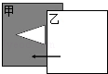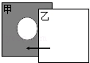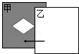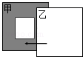
A． B． C． D．
10．2015年4月5日晚，天空出现的”红月亮“是月全食奇观，月全食的形成主要是由于（ ）
A．光的直线传播 B．小孔成像 C．平面镜成像 D．光的折射

二．填空题（共1小题）
11．如图是2014年10月23号在美国拍摄到的日偏食现象，形成这种奇观是由于光是 传播的，也说明光 （填“能”或“不能”）在真空中传播。

参考答案
一．选择题（共10小题）
1．D；2．C；3．D；4．A；5．C；6．B；7．D；8．C；9．A；10．A；
二．填空题（共1小题）
11．沿直线；能；

